企业信息化软件系列

各种浏览器的设置说明



目 录
1 IE6浏览器（版本太低，不推荐使用） 5
1.1 允许弹出窗口 5
2 IE7浏览器（版本太低，不推荐使用） 6
2.1 允许弹出窗口 6
2.2 支持图形化工作流 6
2.3 支持在线编辑Office功能 7
3 IE8浏览器 7
3.1 允许弹出窗口 7
3.2 支持图形化工作流 7
3.3 支持在线编辑Office功能 8
4 IE9浏览器 8
4.1 允许弹出窗口 8
4.2 支持图形化工作流 8
4.3 支持在线编辑Office功能 10
5 IE10浏览器 10
5.1 启用兼容性视图 10
5.2 允许弹出窗口 10
5.3 支持图形化工作流 10
5.4 支持在线编辑Office功能 13
6 IE11浏览器 13
6.1 启用兼容性视图 13
6.2 支持图形化工作流（仅用于OA或Flow工作流组件） 14
7 傲游浏览器（V4.9版） 18
7.1 允许弹出窗口 18
7.2 启用兼容模式 19
8 360极速浏览器（V8.5版） 20
8.1 允许弹出窗口 20
8.2 启用兼容模式 20
9 360安全浏览器（V8.1版） 20
9.1 启用兼容模式 20
10 搜狗浏览器（V6.2版）* 21
10.1 允许弹出窗口 21
10.2 启用兼容模式 21
11 QQ浏览器（V9.3版）* 22
11.1 允许弹出窗口 22
11.2 启用兼容模式 22
12 猎豹浏览器（V5.3版） 23
12.1 允许弹出窗口 23
12.2 启用兼容模式 23
13 百度浏览器（V8.3版）* 24
13.1 允许弹出窗口 24
13.2 启用兼容模式 24
14 UC浏览器（V5.6版）* 25
14.1 允许弹出窗口 25
14.2 启用兼容模式 25
15 2345王牌浏览器（V7.1版） 26
15.1 启用兼容模式 26
16 Safari浏览器（V9.1版） 26
16.1 允许弹出窗口 26
17 FireFox火狐浏览器（V46.0版） 27
17.1 允许弹出窗口 27
18 Chrome浏览器（V50.0版） 27
18.1 允许弹出窗口 27

友情提示：
目前市场上的浏览器版本越来越多，为了便于您能够在使用系统时能够获得最佳体验。我们推荐您使用IE8以上浏览器、360浏览器、Chrome浏览器、FireFox浏览器、傲游浏览器或猎豹浏览器。

除了OA系统中的工作流模块（含表单设计、图形化流程、工作管理、Office在线编辑）不支持Chrome、火狐、Safari浏览器外，其它模块都支持各类主流浏览器，详细各浏览器的配置说明请参考本文档的相关内容。

1 IE6浏览器（版本太低，不推荐使用）

1.1 允许弹出窗口
首次访问系统时，在IE6状态栏右下角（如下图）会出现默认禁止弹出窗口的提示，请点击下图红框位置选择“总是允许来自此站点的弹出窗口”即可。
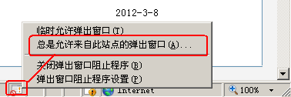
您也可以手工设置可以弹出所有IE窗口，操作方法如下：
如下图点击选择“工具>弹出窗口阻止程序>关闭弹出窗口阻止程序”即可关闭对所有弹出窗口的限制。
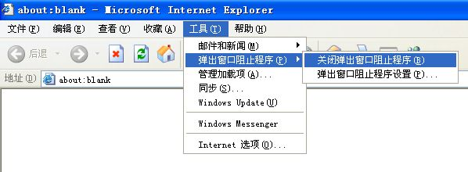

2 IE7浏览器（版本太低，不推荐使用）

2.1 允许弹出窗口
首次访问系统时，在IE7状态栏右下角（如下图）会出现默认禁止弹出窗口的提示，请点击下图红框位置选择“总是允许来自此站点的弹出窗口”即可。
您也可以手工设置可以弹出所有IE窗口，操作方法如下：
如下图点击选择“工具>弹出窗口阻止程序>关闭弹出窗口阻止程序”即可关闭对所有弹出窗口的限制。
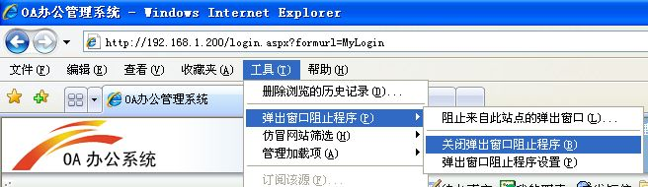

2.2 支持图形化工作流
注：如果您当前使用的不是OA系统或者Flow工作流组件，可跳过此步骤！
用IE7访问OA系统的图形化工作流设计界面，默认会出现如下图所示提示，点击选择“运行Active控件”即可：
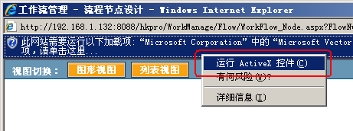

2.3 支持在线编辑Office功能
注：如果您当前使用的不是OA系统或者Flow工作流组件，可跳过此步骤！
用IE7访问系统中的在线编辑Office功能时，默认会出现如下图所示提示，点击选择“运行Active控件”即可：
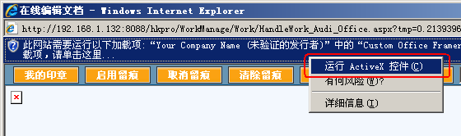

3 IE8浏览器

3.1 允许弹出窗口
首次访问系统时，在IE8状态栏右下角（如下图）会出现默认禁止弹出窗口的提示，请点击下图红框位置选择“总是允许来自此站点的弹出窗口”即可。

3.2 支持图形化工作流
注：如果您当前使用的不是OA系统或者Flow工作流组件，可跳过此步骤！
用IE8访问OA系统的图形化工作流设计界面，默认会出现如下图所示提示，点击选择“在所有网站上运行加载项”即可：
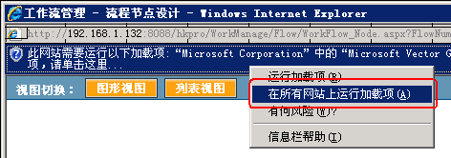

3.3 支持在线编辑Office功能
注：如果您当前使用的不是OA系统或者Flow工作流组件，可跳过此步骤！
用IE8访问系统中的在线编辑Office功能时，默认会出现如下图所示提示，点击选择“在所有网站上运行加载项”即可：
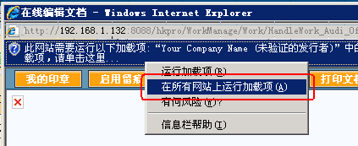

4 IE9浏览器

4.1 允许弹出窗口
首次访问系统时，在IE9状态栏上方（如下图）会出现默认禁止弹出窗口的提示，请点击下图红框位置选择“总是允许”即可。
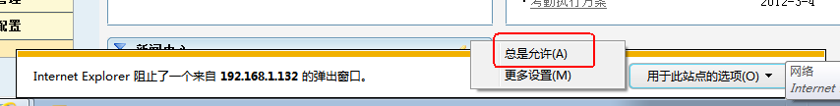

4.2 支持图形化工作流
注：如果您当前使用的不是OA系统或者Flow工作流组件，可跳过此步骤！
用IE9访问OA系统的图形化工作流设计界面，默认会出现如下图所示提示，点击选择“允许”：
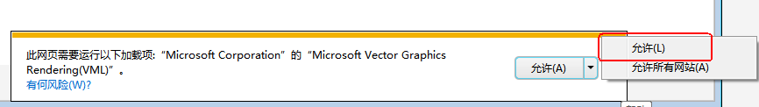
同时，还要在 “Internet选项”中进行如下设置：
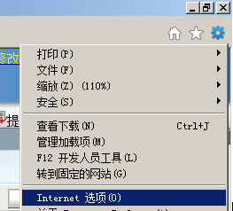
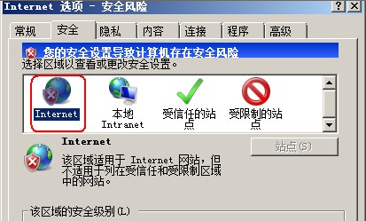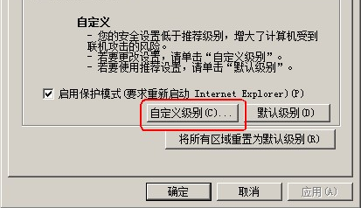

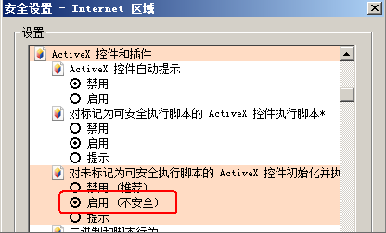

4.3 支持在线编辑Office功能
注：如果您当前使用的不是OA系统或者Flow工作流组件，可跳过此步骤！
用IE9访问系统中的在线编辑Office功能时，默认会出现如下图所示提示，点击选择“在允许”即可：
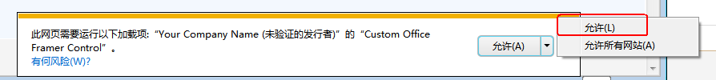

5 IE10浏览器

5.1 启用兼容性视图
相比其它IE版本，IE10作了很多技术上的改动。在IE10默认安装后是没有开启“兼容性视图”功能的，按下图所示启用一下IE10的“兼容性视图”按钮，然后关掉IE再重新打开一下系统就可以了。
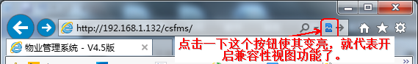

5.2 允许弹出窗口
首次访问系统时，在IE10状态栏上方（如下图）会出现默认禁止弹出窗口的提示，请点击下图红框位置选择“总是允许”即可。

5.3 支持图形化工作流
注：如果您当前使用的不是OA系统或者Flow工作流组件，可跳过此步骤！
用IE10访问OA系统的图形化工作流设计界面，默认会出现如下图所示提示：
同时，还要在 “Internet选项”中进行如下设置：
将“ActiveX控件和插件”下面的全部子项都选择为“启用”后确定，如下图所示：
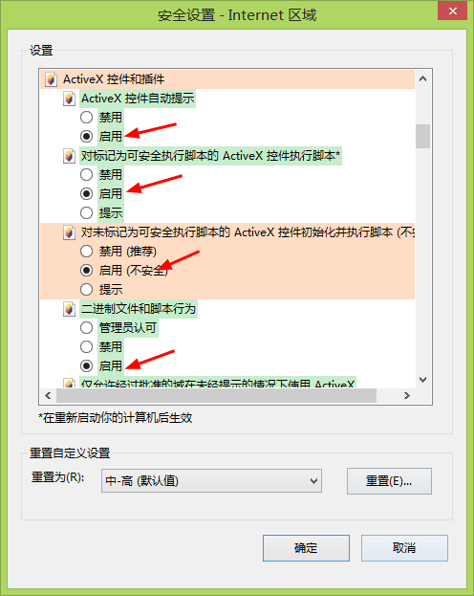
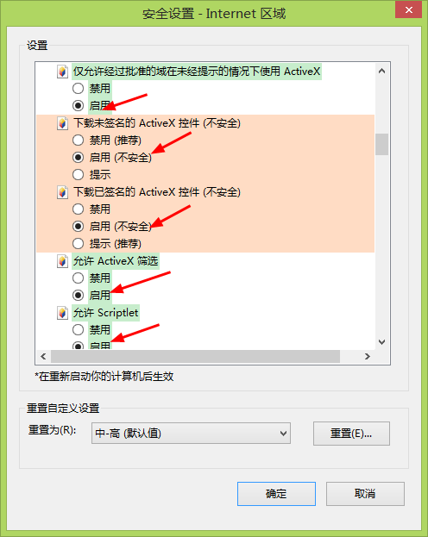
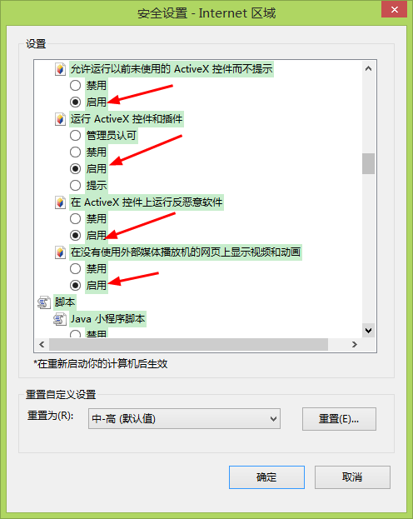
最后，关闭浏览器并重新打开后访问系统时出现下图所示的提醒时，选择“允许所有网站”即可。

5.4 支持在线编辑Office功能
注：如果您当前使用的不是OA系统或者Flow工作流组件，可跳过此步骤！
用IE10访问系统中的在线编辑Office功能时，默认会出现如下图所示提示，点击选择“允许所有网站”即可：

6 IE11浏览器

6.1 启用兼容性视图
点击浏览器的设置按钮（如下图所示），在下拉窗口中选择“兼容性视图设置”：
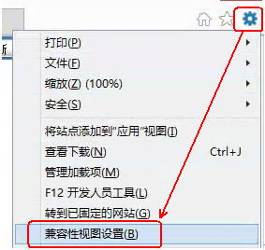
在弹出的兼容性视图设置窗口中，将当前访问的系统IP地址或域名添加到兼容性视图中的网站，然后关闭即可。
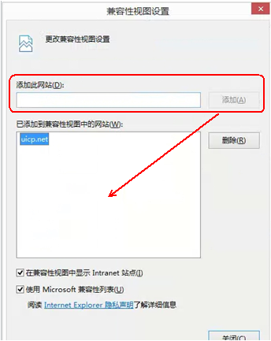

6.2 支持图形化工作流（仅用于OA或Flow工作流组件）
注：如果您当前使用的不是OA系统或者Flow工作流组件，可跳过此步骤！
用IE11访问OA系统的图形化工作流设计界面，默认会出现如下图所示提示：
同时，还要在 “Internet选项”中进行如下设置：
将“ActiveX控件和插件”下面的全部子项都选择为“启用”后确定，如下图所示：
最后，关闭浏览器并重新打开后访问系统时出现下图所示的提醒时，选择“允许所有网站”即可。
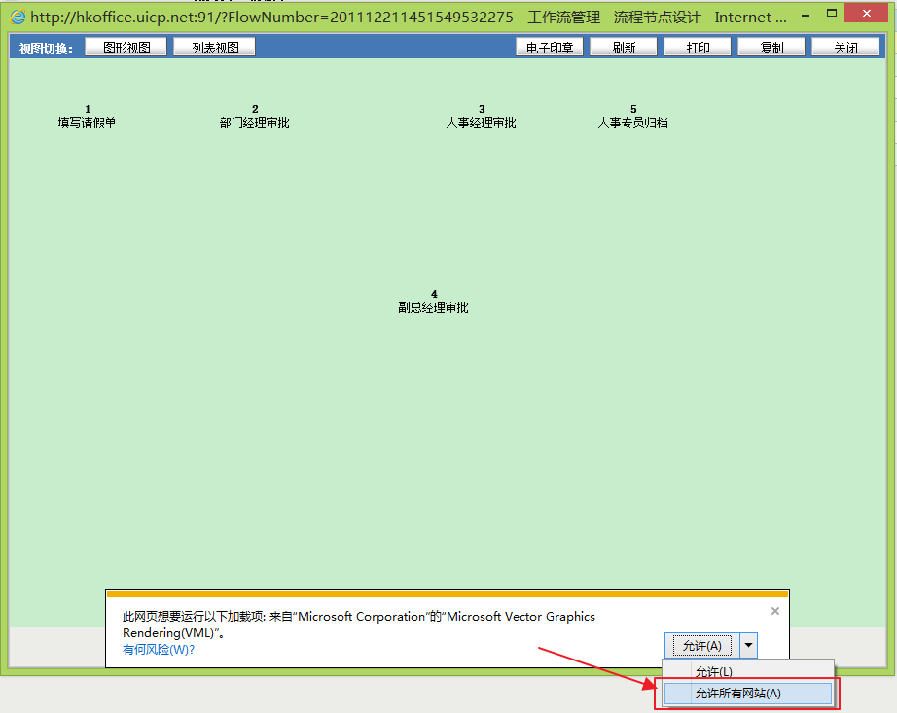
如果设置后浏览器下方出现下图所示的警告时，可以忽略。

7 傲游浏览器（V4.9版）

7.1 允许弹出窗口
首次访问系统时，在浏览器状态栏中（如下图）会出现默认禁止弹出窗口的图标，请点击下图红框位置图标将“拦截本站弹窗”选项勾消即可。
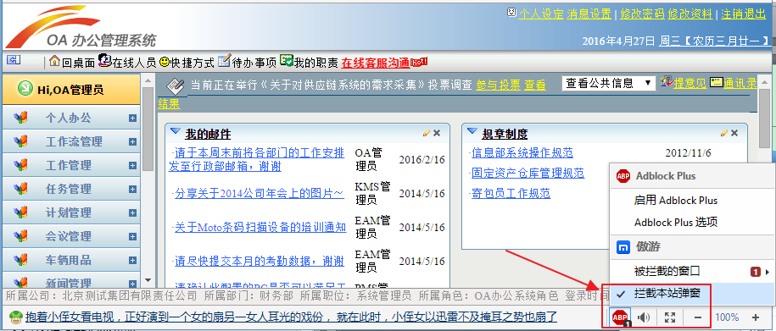

7.2 启用兼容模式
注：如果您当前使用的不是OA系统或者Flow工作流组件，可跳过此步骤！
请按下图所示，在选项中点击“切换浏览内容：极速->兼容”，然后再重新登录一下本系统。如果在选项中显示为“切换浏览内容：兼容->极速”则说明当前已是兼容模式，请不要再点击。
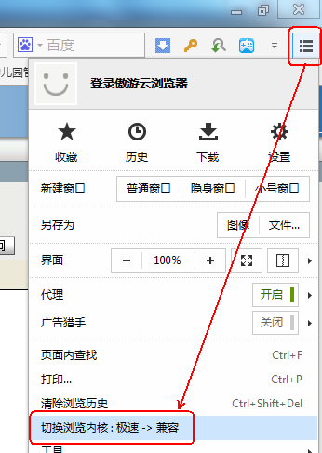
注：如果富文本编辑器显示不正常，则请切换为“极速模式”后试下！

8 360极速浏览器（V8.5版）

8.1 允许弹出窗口
首次访问系统时，在浏览器地址栏中（如下图）会出现默认禁止弹出窗口的图标，请点击下图红框位置图标选择“始终允许显示xxx的弹出式窗口”即可。
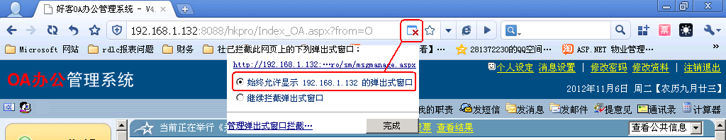
设置完成后，需要注销重新登录一下系统。

8.2 启用兼容模式
请按下图所示，在地址栏后面点击IE图标选择“兼容模式”，然后再重新登录一下本系统。
注：如果您当前使用的不是OA系统或者Flow工作流组件，可跳过此步骤！
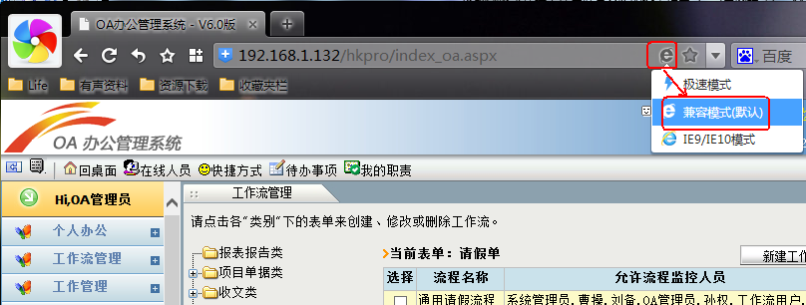
注：如果富文本编辑器显示不正常，则请切换为“极速模式”后试下！

9 360安全浏览器（V8.1版）

9.1 启用兼容模式
注：如果您当前使用的不是OA系统或者Flow工作流组件，可跳过此步骤！
请按下图所示，在地址栏后面点击IE图标选择“兼容模式”，然后再重新登录一下本系统。
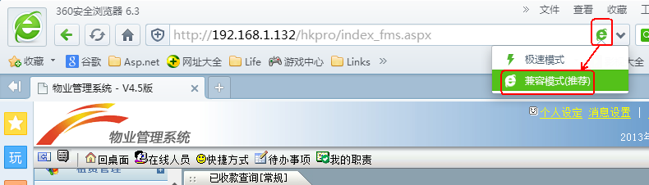
注：如果富文本编辑器显示不正常，则请切换为“极速模式”后试下！

10 搜狗浏览器（V6.2版）*

10.1 允许弹出窗口
首次访问系统时，在浏览器状态栏中（如下图）会出现默认拦截弹出窗口的图标，请点击下图红框位置图标选择“不再拦截这个网站的弹出窗口”即可。
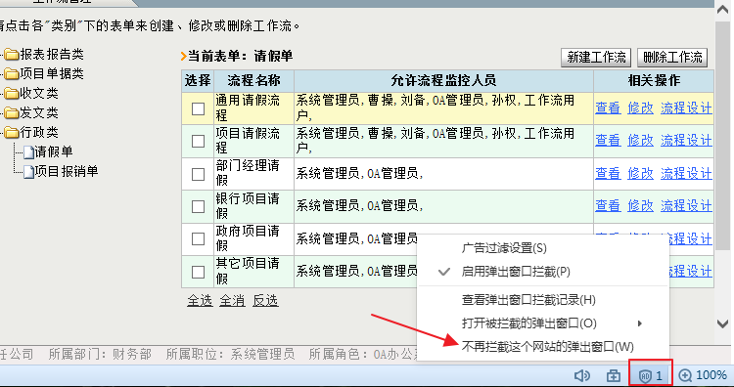
设置完成后，需要注销重新登录一下系统。

10.2 启用兼容模式
注：如果您当前使用的不是OA系统或者Flow工作流组件，可跳过此步骤！
请按下图所示，在地址栏后面点击默认的“高速”模式，使其变为“IE兼容”模式，然后再重新登录一下本系统。
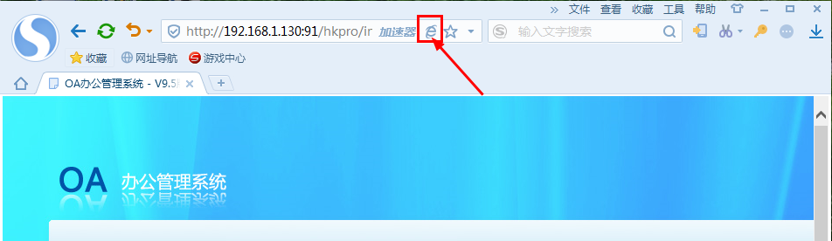
注：如果富文本编辑器显示不正常，则请切换为“极速模式”后试下！

11 QQ浏览器（V9.3版）*

11.1 允许弹出窗口
首次访问系统时，在浏览器状态栏中（如下图）会出现默认拦截弹出窗口的图标，请点击下图红框位置图标选择“允许此网站弹出窗口”即可。
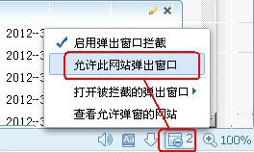
设置完成后，需要注销重新登录一下系统。

11.2 启用兼容模式
注：如果您当前使用的不是OA系统或者Flow工作流组件，可跳过此步骤！
请按下图所示，在菜单栏中选择“IE兼容模式”后即可：
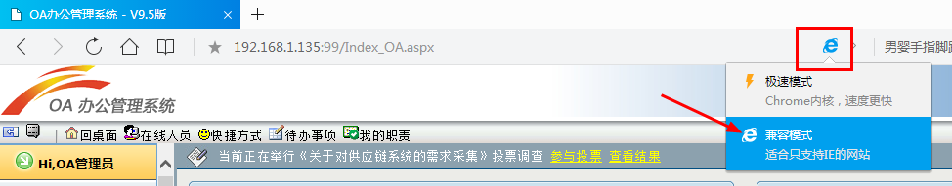
注：如果富文本编辑器显示不正常，则请切换为“极速模式”后试下！

12 猎豹浏览器（V5.3版）

12.1 允许弹出窗口
首次访问系统时，在浏览器地址栏中（如下图）会出现默认拦截弹出窗口的图标，请点击下图红框位置图标选择“不再拦截此站点”即可。
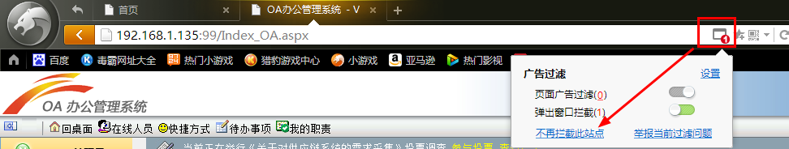

12.2 启用兼容模式
注：如果您当前使用的不是OA系统或者Flow工作流组件，可跳过此步骤！
请按下图所示，在地址栏后面点击“下载管理”图标后选择“设置”按钮：
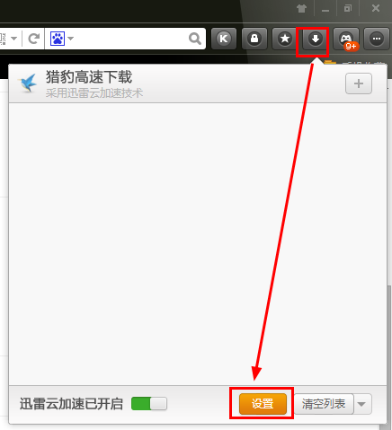
然后在“基本设置》浏览模式”中选择“优先使用兼容模式”：
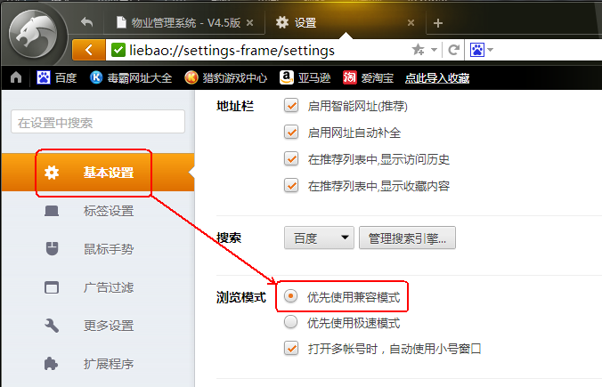
注：如果富文本编辑器显示不正常，则请切换为“极速模式”后试下！

13 百度浏览器（V8.3版）*

13.1 允许弹出窗口
首次访问系统时，在浏览器地址栏中（如下图）会出现默认禁止弹出窗口的图标，请点击下图红框位置图标选择“不再拦截此网站”即可。
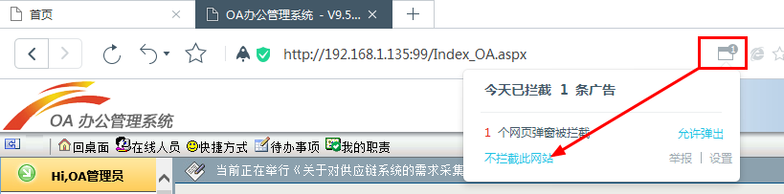
设置完成后，需要重新登录一下系统。

13.2 启用兼容模式
注：如果您当前使用的不是OA系统或者Flow工作流组件，可跳过此步骤！
请按下图所示，在地址栏后面点击切换为“兼容模式(IE核)”，然后再重新登录一下本系统即可。
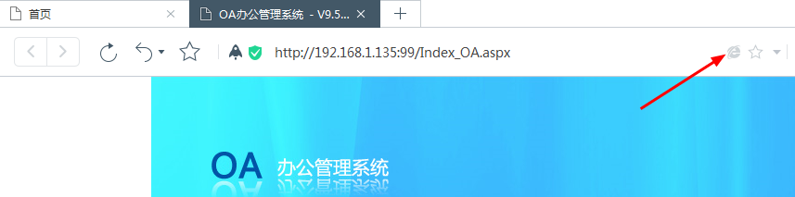
注：如果富文本编辑器显示不正常，则请切换为“极速模式”后试下！

14 UC浏览器（V5.6版）*

14.1 允许弹出窗口
首次访问系统时，在浏览器地址栏中（如下图）会出现默认禁止弹出窗口的图标，请点击下图红框位置图标选择“不再拦截此网站”即可。
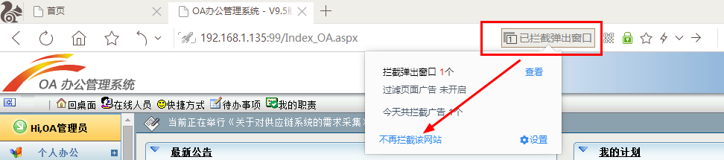
设置完成后，需要注销重新登录一下系统。

14.2 启用兼容模式
注：如果您当前使用的不是OA系统或者Flow工作流组件，可跳过此步骤！
请按下图所示，在地址栏后面点击切换为“兼容模式(IE核)”，然后再重新登录一下本系统即可。
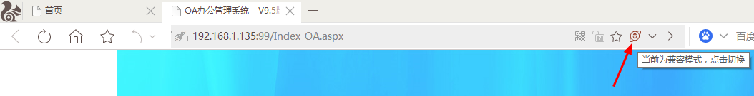
注：如果富文本编辑器显示不正常，则请切换为“极速模式”后试下！

15 2345王牌浏览器（V7.1版）

15.1 启用兼容模式
注：如果您当前使用的不是OA系统或者Flow工作流组件，可跳过此步骤！
请按下图所示，在地址栏后面点击切换为“兼容模式(IE核)”，然后再重新登录一下本系统即可。
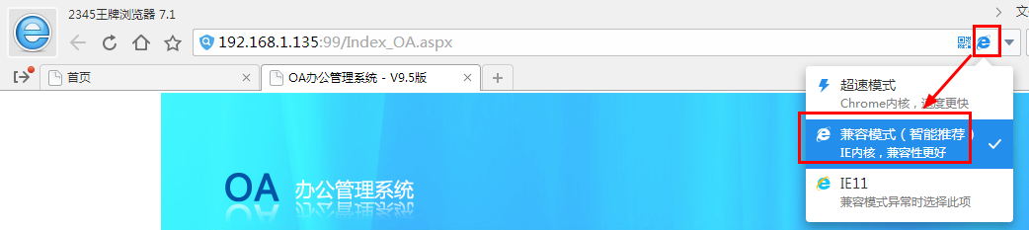
注：如果富文本编辑器显示不正常，则请切换为“极速模式”后试下！

16 Safari浏览器（V9.1版）

16.1 允许弹出窗口
首次访问系统时，需要点击浏览器地址栏后面（如下图）的设置按钮，去掉“阻止弹出式窗口”选项即可。
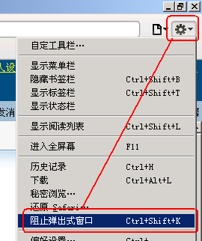
设置完成后，需要注销重新登录一下系统。

17 FireFox火狐浏览器（V46.0版）

17.1 允许弹出窗口
首次访问系统时，需要点击如下图所示位置的“选项”选项，选择“允许xxx弹出窗口”选项即可。
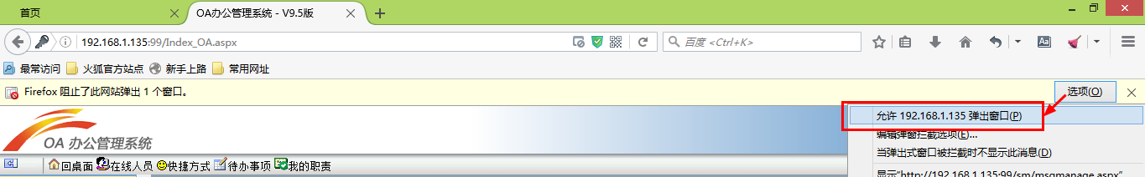
设置完成后，需要注销重新登录一下系统。

18 Chrome浏览器（V50.0版）

18.1 允许弹出窗口
首次访问系统时，在浏览器地址栏中（如下图）会出现默认禁止弹出窗口的图标，请点击下图红框位置图标选择“始终允许显示xxx的弹出式窗口”即可。
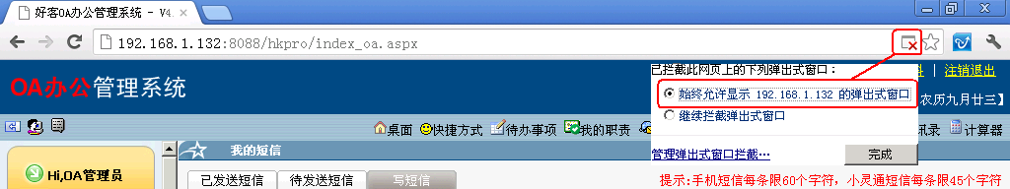
设置完成后，需要注销重新登录一下系统。

************************** 结束 **************************

